2022年河北省初中毕业生升学文化课考试
文科综合试卷
注意事项：
1．本试卷共8页，总分120分，考试时间120分钟。
2．答题前，考生务必将姓名、准考证号填写在试卷和答题卡的相应位置。
3．所有答案均在答题卡上作答，在本试卷或草稿纸上作答无效。答题前，请仔细阅读答题卡上的“注意事项”，按照“注意事项”的规定答题。
4．答选择题时，用2B铅笔将答题卡上对应题目的答案标号涂黑；答非选择题时，请在答题卡上对应题目的答题区域内答题。
5．文科综合开卷考试，考生须独立作答，不得讨论，不得传抄。
6．考试结束时，请将本试卷和答题卡一并交回。
一、选择题
1. 它的签订改变了中国在国际格局中的地位，中国长期独立发展的历史从此结束，被迫融入资本主义向全球扩张的潮流之中。“它”指的是（ ）
A. 《南京条约》 B. 《马关条约》 C. 《辛丑条约》 D. 《九国公约》
2. 某学者在评价辛亥革命时指出：“自古以来，皇帝被看做至高无上、神圣不可侵犯的绝对权威，如今都可以被打倒，那么还有什么陈腐的东西不可以被怀疑、不可以被抛弃？”这说明辛亥革命（ ）
A. 促进了人们思想解放 B. 刺激了中国民族工业产生
C. 推翻了中国的封建制度 D. 扫除了帝国主义在华势力
3. 1920年7月，一些日本议员针对五四运动以来中国留日学生问题，在向国会提出的《关于中华民国留日学生之质询书》中说：“来日之中华民国留学生们归国之后，多成为排日论者……对此现状，政府将采何种方针？”由以上材料可见，五四运动（ ）
A. 遭到了北洋政府的镇压 B. 受到了日本政府的抵制
C. 引发了留日学生的归国浪潮 D. 激发了留日学生的爱国情感
4. 过春节时，人们常通过贴年画寄予对新一年的美好期盼。下面年画应张贴于（ ）
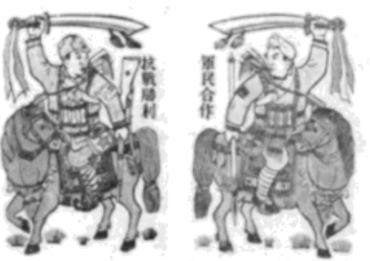
A. 北伐战争时期 B. 局部抗战时期 C. 全民族抗战时期 D. 人民解放战争时期
5. 《中华人民共和国简史》记述道：“1971年8月13日，中共中央提出，争取在‘四五’计划期间，在农树普及小学五年教育……1975年‘四五’计划完成时，全国中小学生在校数量出现了一个新中国成立以来的高峰。与1965年相比，1976年小学生人数增加了29.1%，初中生人数增加了4.4倍，高中生人数增加了10.3倍。”该“记述”应纳入的学习主题是（ ）
A. 新中国政权的巩固 B. 社会主义建设在探索中曲折发展
C. 改革开放初见成效 D. 社会主义市场经济体制逐步建立
6. 下图所示目录节选自《百年中美关系史》一书。目录中的“__________”处应填入（ ）
第二编两大国从对峙走向缓和（1949-1976）
第一章 中美两国分道扬镳…………………………163
第二章 中美陷入敌对关系…………………………174
第三章 ________________…………………………226
第四章 中美探索关系正常化…………………………242

A. 美国开始介入中国内战 B. 美国试图调整对华政策
C. 中美建交与邓小平访美 D. 中美军事关系不断加强
7. 同学们在开展“中外海路交通发展史”跨学科主题学习活动中，搜集到下面一幅示意图。该图所示历史事件的结束距今（ ）
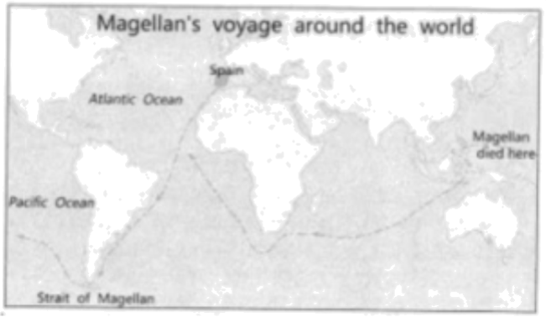
A 500周年 B. 503周年 C. 530周年 D. 535周年
8. 他们把自已的一生都献给了无产阶级解放事业，他们共同创立的学说，成为指引全世界劳动人民为实现社会主义和共产主义伟大理想而进行斗争的理论和行动指南。历史上第一次把他们的学说付诸实践并取得成功的革命是（ ）
A. 法国大革命 B. 法国巴黎公社 C. 俄国十月革命 D. 中国的社会主义革命
9. 下图所示历史现象（ ）
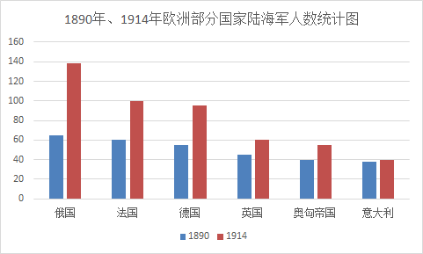
A. 激起了殖民地人民反抗斗争 B. 是第二次工业革命开展的背景
C. 加速了第一次世界大战的爆发 D. 使西欧国家走上联合自强道路
10. 20世纪七八十年代以来，随着经济力量和国力的增强，它的对外政策思想也发生变化。它把从“经济大国”迈向“政治大国”视为其基本方针，这一方针引起了亚洲邻国对它未来走向的担忧和疑虑。“它”指的是（ ）
A 美国 B. 德国 C. 日本 D. 印度
11. 第二次世界大战结束后，尽管发生了冷战和多次局部战争，但是70多年以来，没有发生过新的世界大战，一些局部冲突也得到政治解决。1948年联合国维持和平行动开始实施，到2018年，已经进行了71项，完成57项。这些维和行动，对控制局部战争扩大、解决地区冲突发挥了有效作用。这说明联合国（ ）
A. 促进了世界经济增长 B. 避免了局部战争的发生
C. 助推了两极格局的结束 D. 推动了世界和平与稳定
二、非选择题
12. 阅读材料，完成下列要求。
材料 从17世纪到19世纪，资产阶级道过革命或改革，相继在欧美主要国家和亚洲的日本取得了政权，资本主义制度得以确立，在此期间，以牛顿、达尔文等为代表的科学巨匠的产生，极大地丰富了人类的自然科学知识，为工业革命和其他科技创新提供了重要前提。从18世纪中叶开始，主要资本主义国家先后开始或完成的工业革命，使生产力获得迅猛发展……
——摘自《义务教育历史课程标准（2011年版）》
（1）结合所学知识，指出材料所述史实都首先发生在哪一国家。
（2）材料表明西方国家在17世纪到19世纪取得了一系列成果，成果有哪些？
（3）中国近代史上洋务派、维新派为救亡图存学习借鉴了上述成果，提出了各自的方案。结合所学知识，概括他们的方案各是什么。
13. 阅读材料，完成下列要求。
材料一 1945年8月6日，美国B-29型轰炸机在日本广岛上空1万米处投下了一枚原子弹，使爆炸中心区域及附近区域立即被摄氏7000度的高温吞没，造成约14万人死亡。翌日，日本当局敦促科学家去广岛实地调查，及至获知真相，深深为之战栗。8月9日，美国又向日本长崎投下了一枚原子弹，造成约7万人死亡。
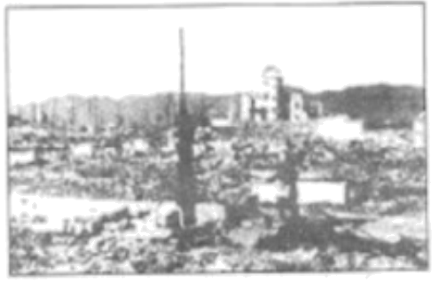
原子弹轰炸后的广岛一片瓦砾
——摘编白《日本通史》
材料二 苏联为了打破美国的核垄断、在苏联原子弹之父库尔恰托夫领导下建成了原子反应堆……1949年8月29日成功地试爆了第一颗原子弹。美国为了重新占有核优势，加紧研究核聚变技术，1952年11月1日成功地爆炸了第一颗氢弹，其威力比在广岛投掷的原子弹大800多倍，美国氢爆炸9个月后，1953年8月12日苏联氢弹爆炸成功。英国在1952年和1956年、法国在1960年和1968年分别实验成功了原子弹和氢弹。
——摘编自《世界史·现代史编》
（1）据材料一，指出美国使用了哪一新式武器。其杀伤力如何？
（2）据材料二，归纳这类新式武器发展呈现出哪些特点。
（3）综合材科、问题和所学知识，概括新中国为保卫国家安全在这类新式武器研制上取得的成果。
14. 阅读材料，综合运用所学知识探究问题。班级开展“回望百年史，奋进新征程”主题探究活动，请你参加。
材料 1944年5月21日至1945年4月20日举行的中共六届七中全会和会上通过的《关于若干历史问题的决议》。增强了全党在毛泽东思想基础上的团结……在抗日战争接近最后胜利的前夜，为总结中国革命的基本经验，为彻底打败日本侵略者、建设新中国做准备，1945年4月23日至6月11日，中国共产党第七次全国代表大会在延安举行。出席大会的代表共计755人，代表着全党121万名党员。大会提出党的政治路线是：“放手发动群众，壮大人民力量、在我党的领导下。打败日本侵略者，解放全国人民，建立一个 的中国。”
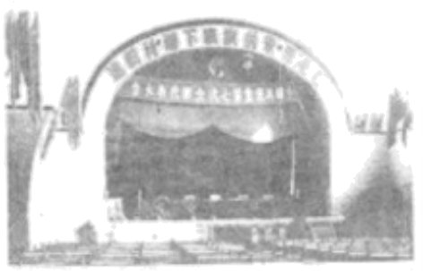
中国共产党第七次全国代表大会会场
——摘编直《中国共产党历史》
（1）据材料一和所学知识，指出中共七大召开时与中共一大召开时相比全党党员人数发生了什么变化。
（2）材料一中“________”处是中共七大确定的革命目标，结合所学知识，将此目标内容补充完整。并据材料一，概括这一目标提出的主要背景。
（3）中华人民共和国成立实现了上述目标，开启了中华民族伟大复兴的历史新纪元。试用所学知识，列出“中华人民共和用成立开启了中华民族伟大复兴的历史新纪元”这结论得出的主要理由。

